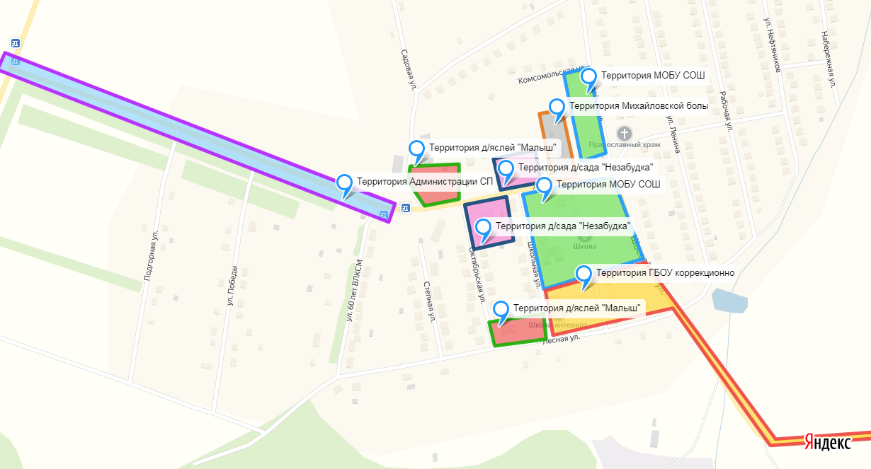

Михайловский сельсовет МР Бижбулякскийрайон РБ